**´ Interfaz web de proyecto Axion**



Juan Manuel Rojas Camargo

Servicio Nacional De Aprendizaje Sena

Neiva-Huila

2022

Código HTM aplicado para crear el aplicativo web, teniendo en cuenta que se creo con ayuda de la biblioteca Bootstrap y con el framework Angular.

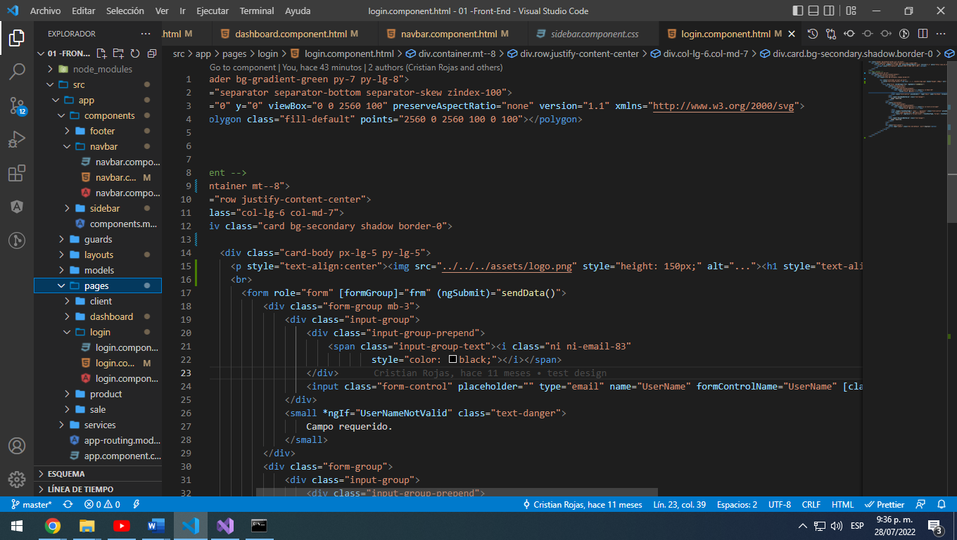

Pages de clientes con HTML teniendo en cuenta que se creó con ayuda de la biblioteca Bootstrap y con el framework Angular.

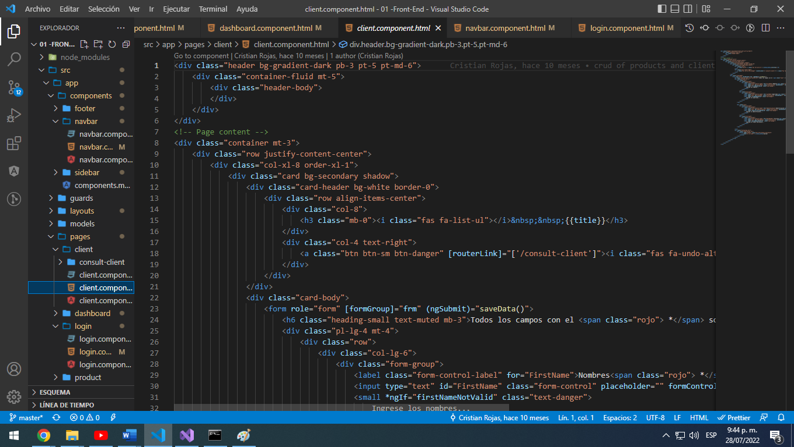

Interfaz web de login del proyecto Axion.

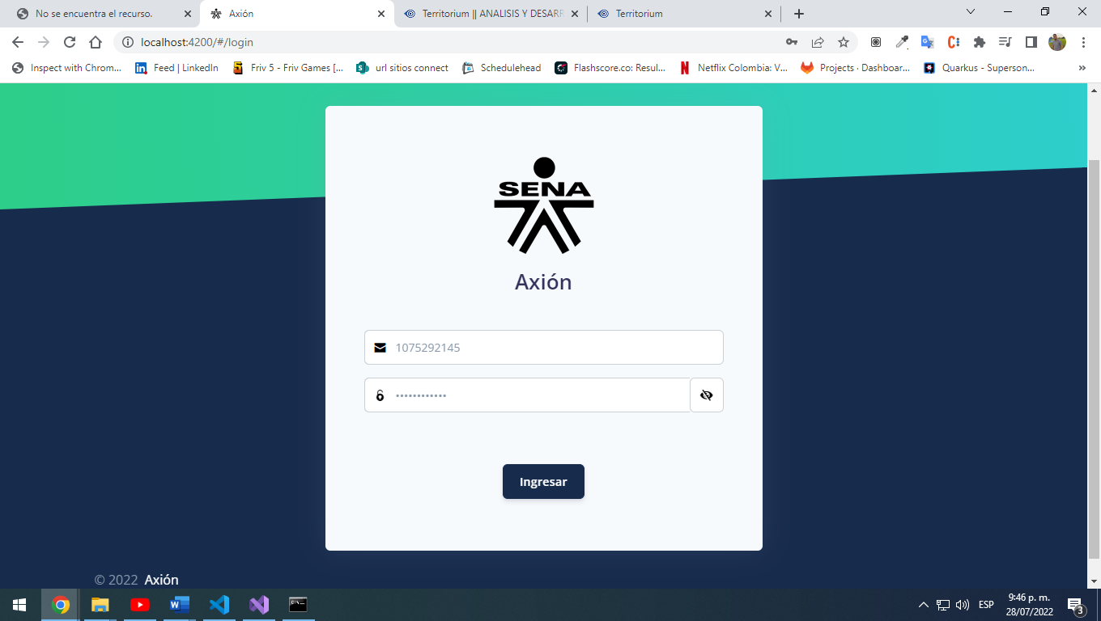

Interfaz web del menú principal del proyecto Axion

